**人机交互实验报告**



项目名称： windows下小型工具箱

姓名： 何铭春

学号： E21514033

# 主界面

功能：用于添加收藏夹网址，选择功能。

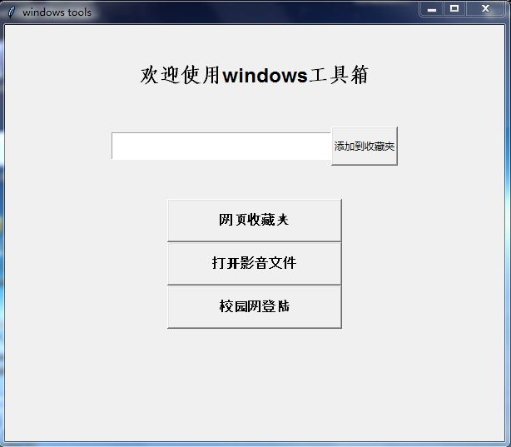

# 打开校园网登陆界面

功能：打开浏览器访问校园网登陆网址，进行校园网登陆。

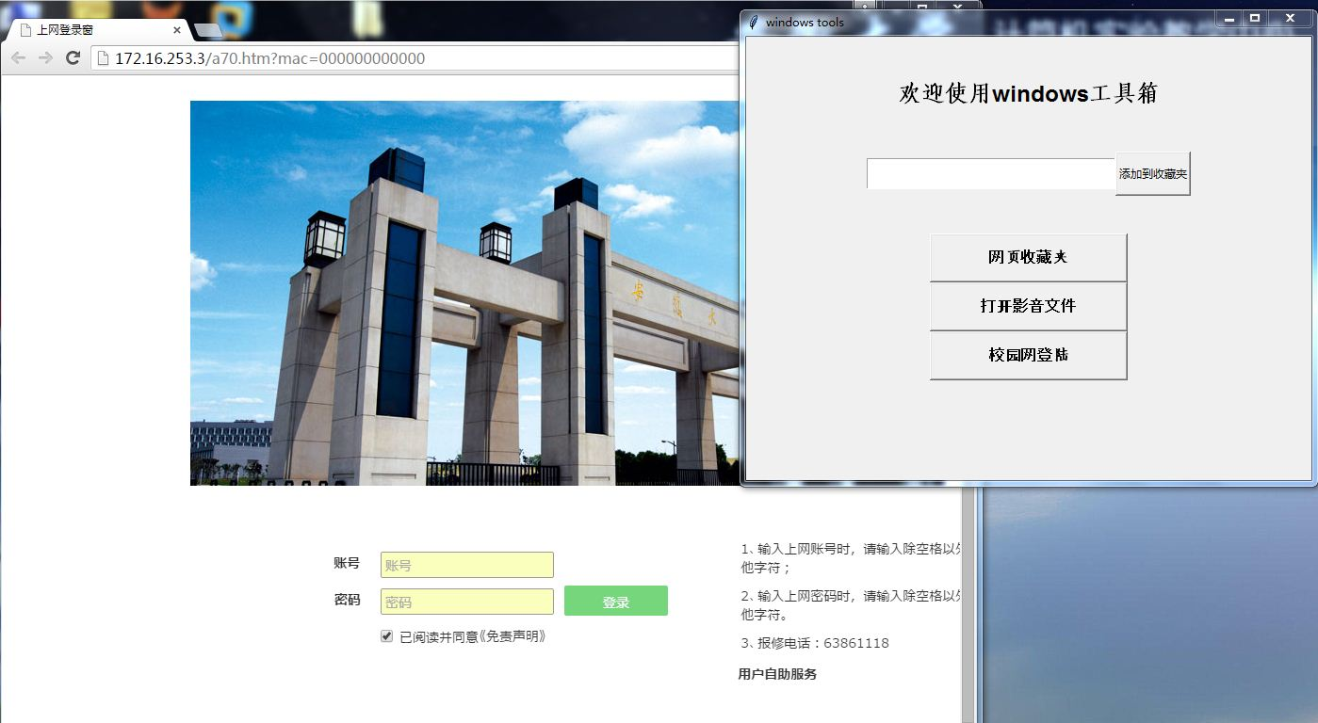

# 打开影音文件

功能：调动potplay播放器打开选择的视频文件，进行视频播放。

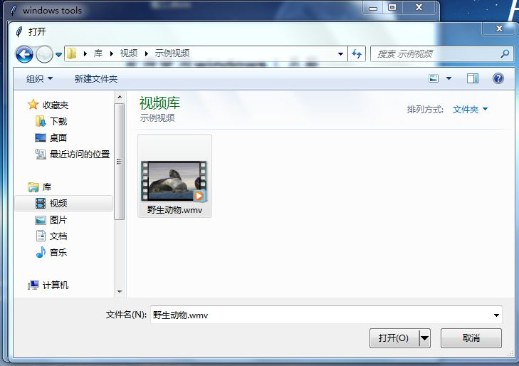

# 收藏夹功能界面

## 4.1收藏夹界面

功能：显示网页收藏夹。

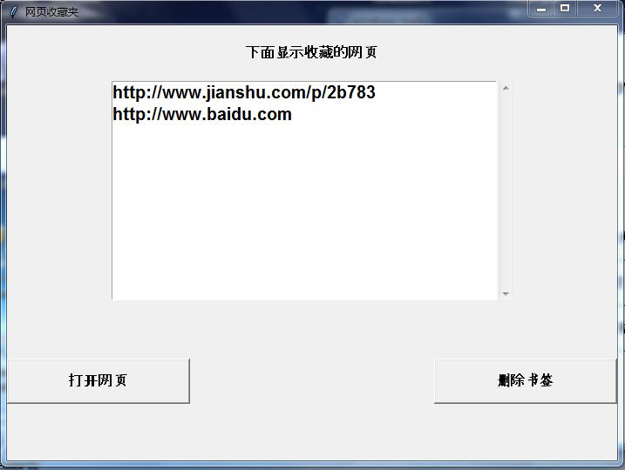

## 4.2 删除一个网址后界面

功能：选择一个网址点删除后，再次进入收藏夹，网址已经删除。

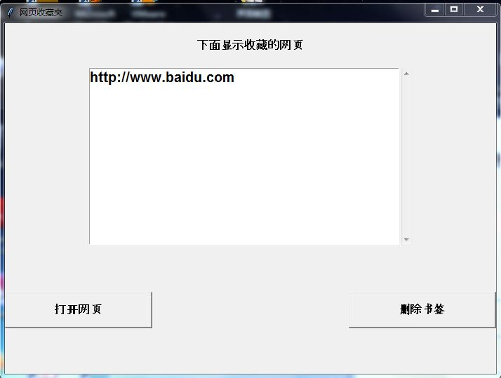

## 4.3 添加收藏夹成功界面

功能：在主界面添加网址，成功添加会有成功提示。

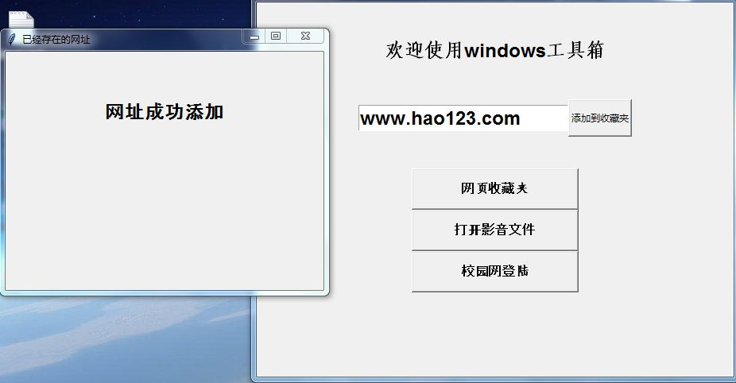

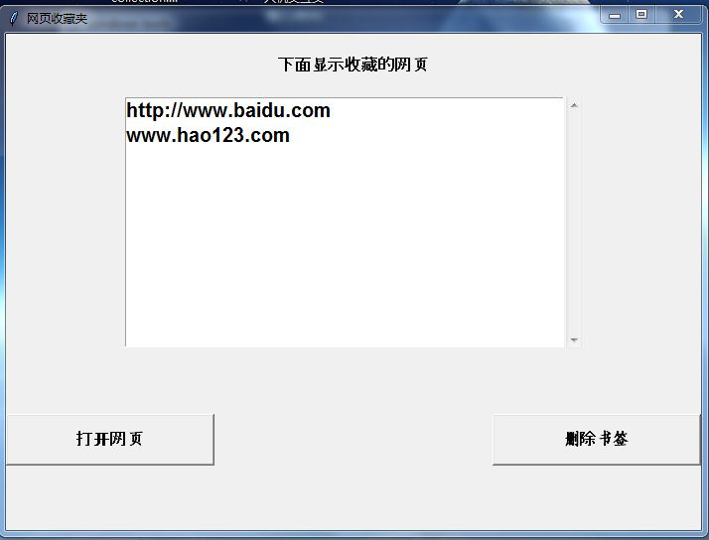

## 4.4 重复添加网址错误界面

功能：重复添加网址会弹出错误提示界面。

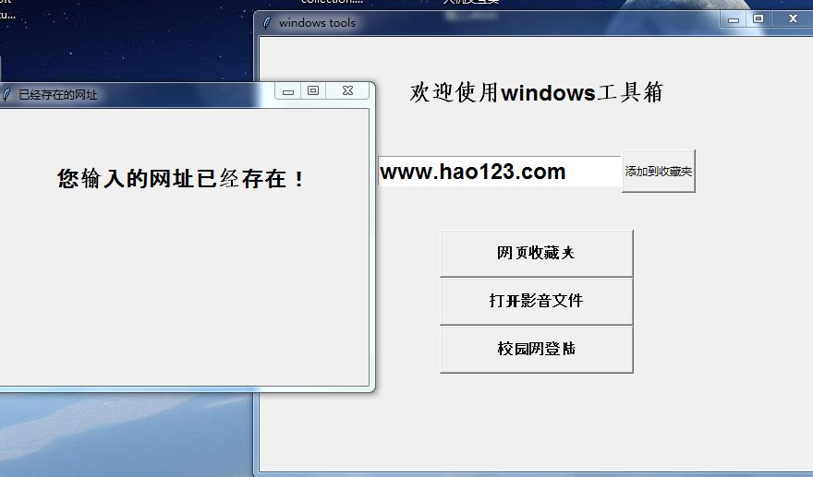

# 5.总结

①选择了windows系统上最常用的一些功能，例如校园网登陆的功能。

②软件初版界面布局上不够美观，后期将收藏夹添加网址区与功能选择区分割开来，使得界面更加美观。

③考虑到人机交互的反馈，设计了成功提交和错误提交网址后不同的提示界面。